УО «Белорусский государственный университет информатики и радиоэлектроники»
Кафедра ПОИТ

Отчет по лабораторной работе №2б
по предмету «Стандартизация программного обеспечения»
Вариант 11

Выполнили:
Редько А.М.
Иванов П.И.
Гр. 451004
Проверил:
Болтак С. В.

Минск 2026
Анализируемый код на языке Perl
#!/usr/bin/perl
use strict;
use warnings;
use feature 'switch';

my $value = 0;

for (my $i = 0; $i < 2; ++$i) {
++$value;
}
foreach my $item (1, 2) {
$value += $item;
}
while ($value < 6) {
++$value;
}
until ($value > 6) {
++$value;
}
do {
++$value;
} while ($value < 9);
do {
++$value;
} until ($value >= 10);

my $comparison;
if ($value > 10) {
$comparison = 'greater than ten';
} elsif ($value == 10) {
$comparison = 'ten';
} else {
$comparison = 'less than ten';
}
$comparison .= ', nonzero' unless $value == 0;
my $parity = $value % 2 ? 'odd' : 'even';
my $remainder;

{
no warnings 'deprecated';
given ($value % 4) {
when (1) { $remainder = 'remainder 1'; }
when (2) { $remainder = 'remainder 2'; }
when (3) { $remainder = 'remainder 3'; }
default { $remainder = 'divisible by 4'; }
}
}

my $result = "$comparison; $remainder; value=$value parity=$parity";
print "$result\n";

Блок-схема
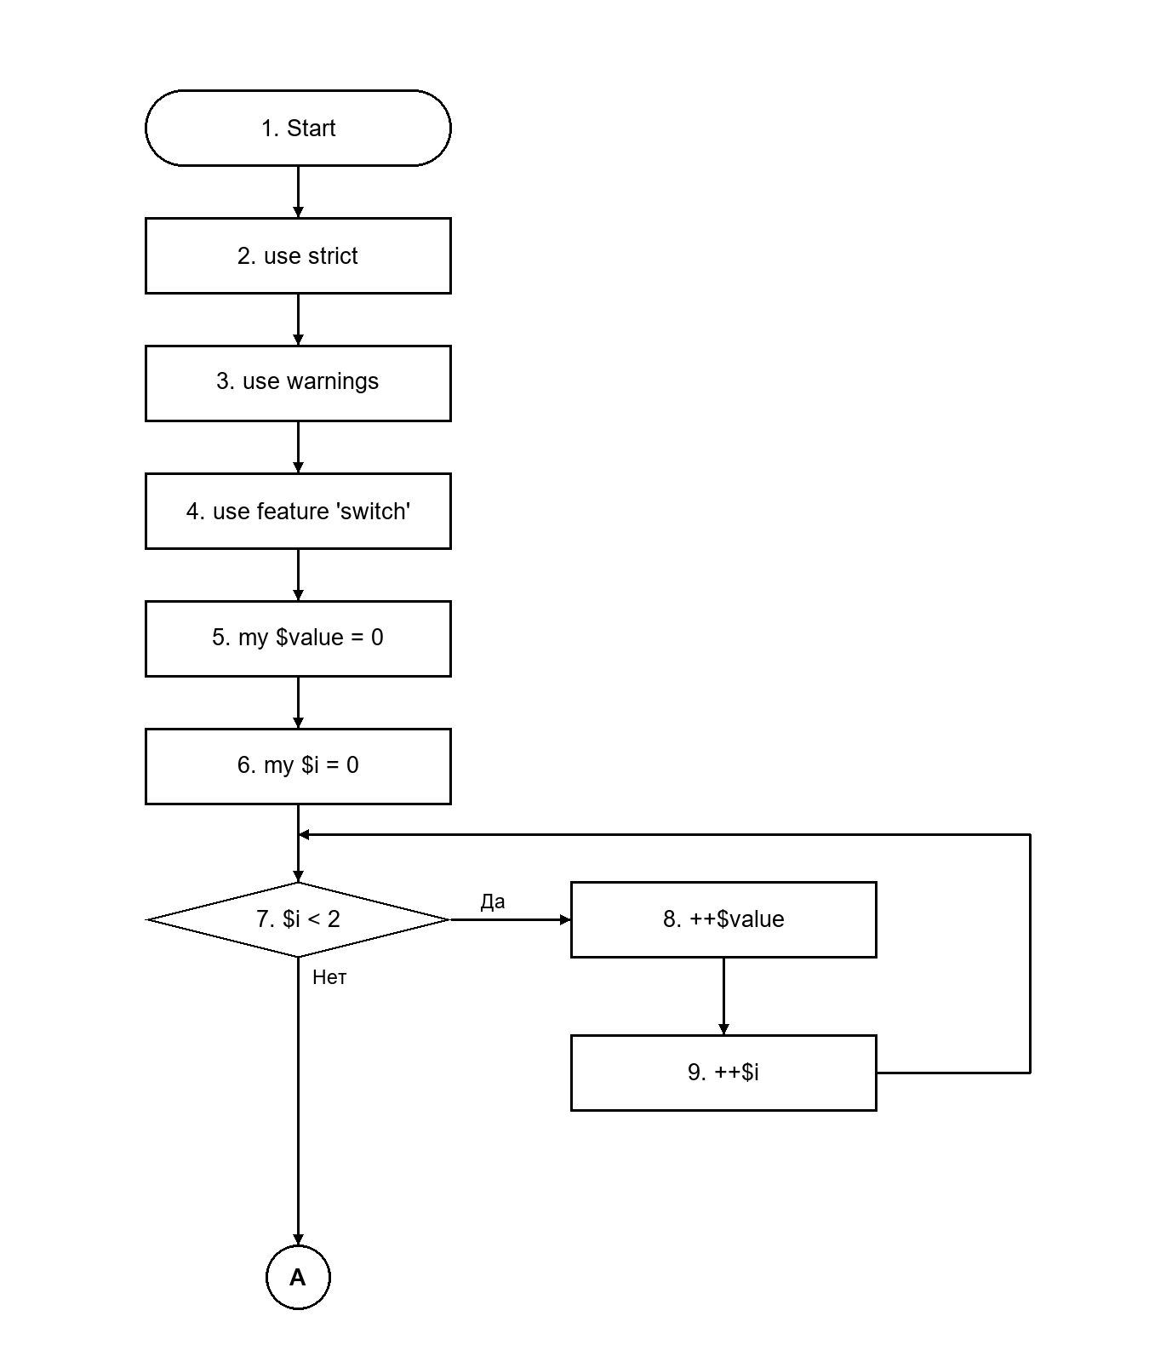
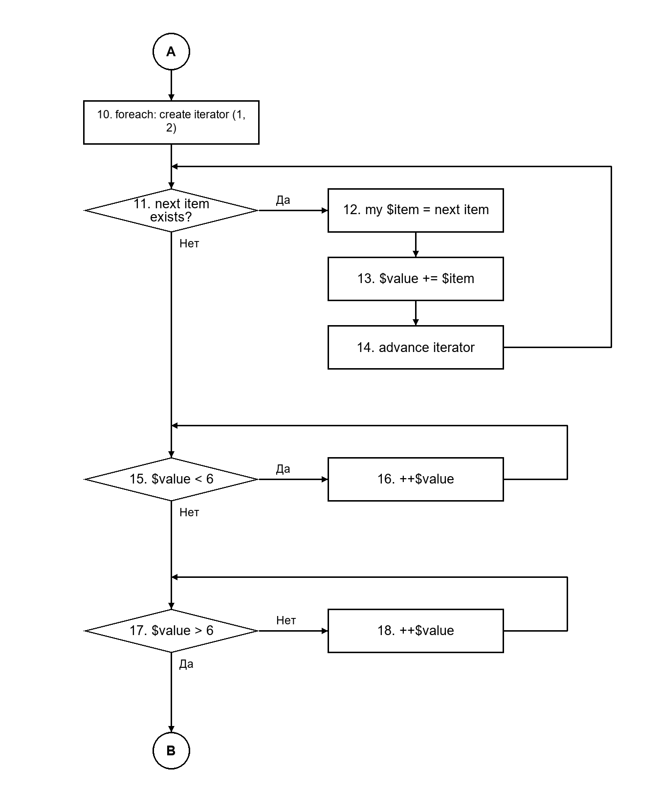
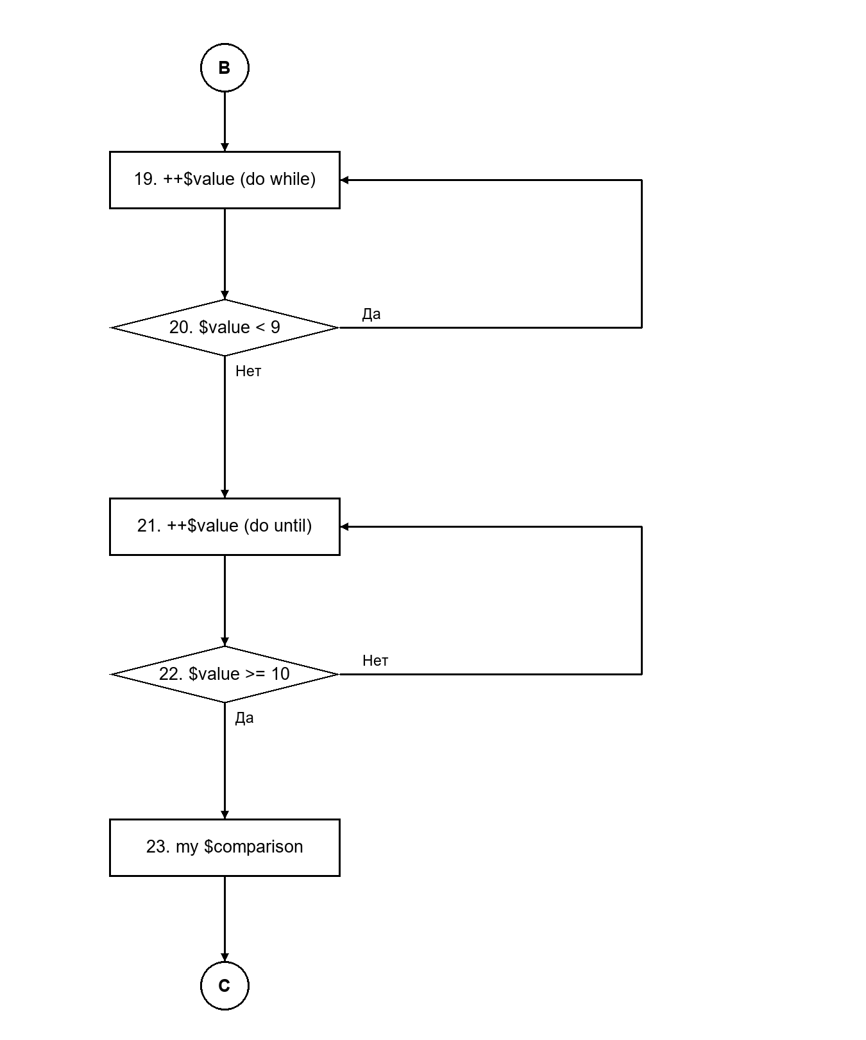
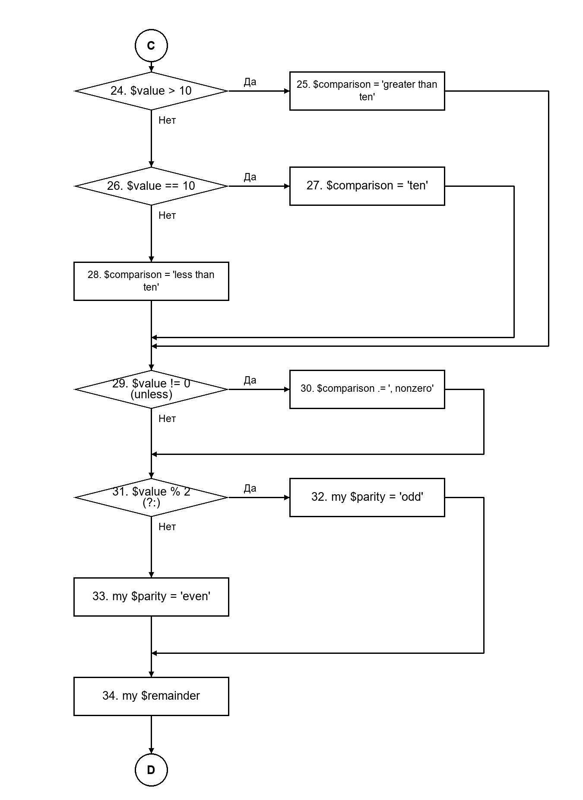
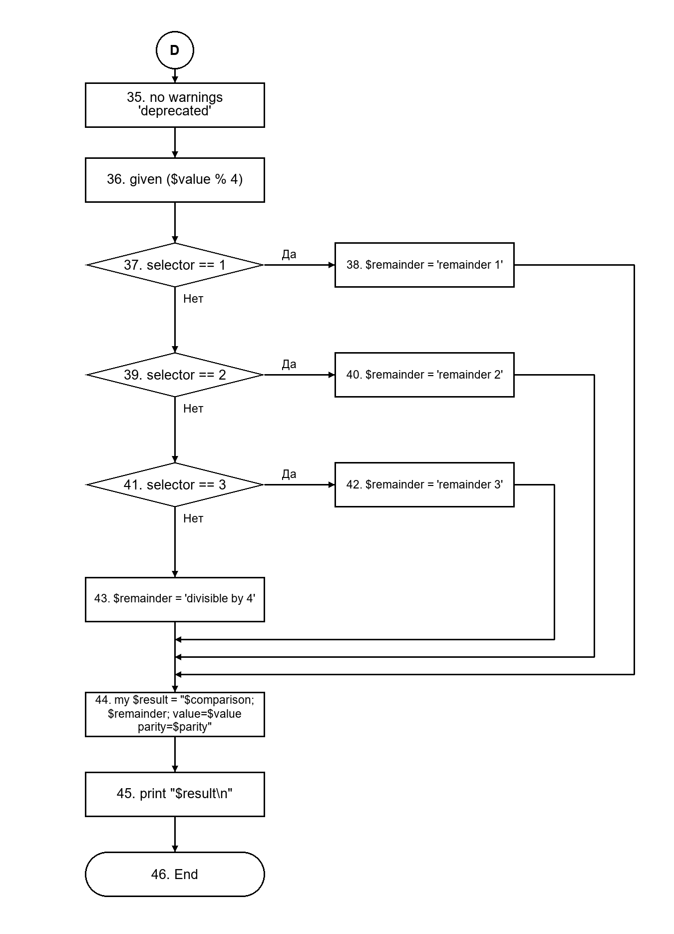

Расчёт метрики граничных значений
Таблица 1 — Подграфы вершин выбора
Вершина выбора | Вершины перехода | Вершины подграфа | Нижняя граница | Сложность
7 | 8, 10 | 7, 8, 9 | 10 | 4
11 | 12, 15 | 11, 12, 13, 14 | 15 | 5
15 | 16, 17 | 15, 16 | 17 | 3
17 | 19, 18 | 17, 18 | 19 | 3
20 | 19, 21 | 19, 20 | 21 | 3
22 | 23, 21 | 21, 22 | 23 | 3
24 | 25, 26 | 25, 26, 27, 28 | 29 | 5
26 | 27, 28 | 27, 28 | 29 | 3
29 | 30, 31 | 30 | 31 | 2
31 | 32, 33 | 32, 33 | 34 | 3
37 | 38, 39 | 38, 39, 40, 41, 42, 43 | 44 | 7
39 | 40, 41 | 40, 41, 42, 43 | 44 | 5
41 | 42, 43 | 42, 43 | 44 | 3

Таблица 2 — Скорректированные сложности всех вершин
№ вершины | Оператор или условие | Сложность
1 | Start | 1
2 | use strict | 1
3 | use warnings | 1
4 | use feature 'switch' | 1
5 | my $value = 0 | 1
6 | my $i = 0 | 1
7 | $i < 2 | 4
8 | ++$value | 1
9 | ++$i | 1
10 | foreach: create iterator (1, 2) | 1
11 | next item exists? | 5
12 | my $item = next item | 1
13 | $value += $item | 1
14 | advance iterator | 1
15 | $value < 6 | 3
16 | ++$value | 1
17 | $value > 6 | 3
18 | ++$value | 1
19 | ++$value (do while) | 1
20 | $value < 9 | 3
21 | ++$value (do until) | 1
22 | $value >= 10 | 3
23 | my $comparison | 1
24 | $value > 10 | 5
25 | $comparison = 'greater than ten' | 1
26 | $value == 10 | 3
27 | $comparison = 'ten' | 1
28 | $comparison = 'less than ten' | 1
29 | $value != 0 (unless) | 2
30 | $comparison .= ', nonzero' | 1
31 | $value % 2 (?:) | 3
32 | my $parity = 'odd' | 1
33 | my $parity = 'even' | 1
34 | my $remainder | 1
35 | no warnings 'deprecated' | 1
36 | given ($value % 4) | 1
37 | selector == 1 | 7
38 | $remainder = 'remainder 1' | 1
39 | selector == 2 | 5
40 | $remainder = 'remainder 2' | 1
41 | selector == 3 | 3
42 | $remainder = 'remainder 3' | 1
43 | $remainder = 'divisible by 4' | 1
44 | my $result = "$comparison; $remainder; value=$value parity=$parity" | 1
45 | print "$result\n" | 1
46 | End | 0

Абсолютная граничная сложность: Sa = 32 + 49 = 81.
Число вершин графа v = 46. Относительная граничная сложность: So = 1 − (v − 1) / Sa = 1 − (46 − 1) / 81 = 0,4444.
Результат работы программы:


